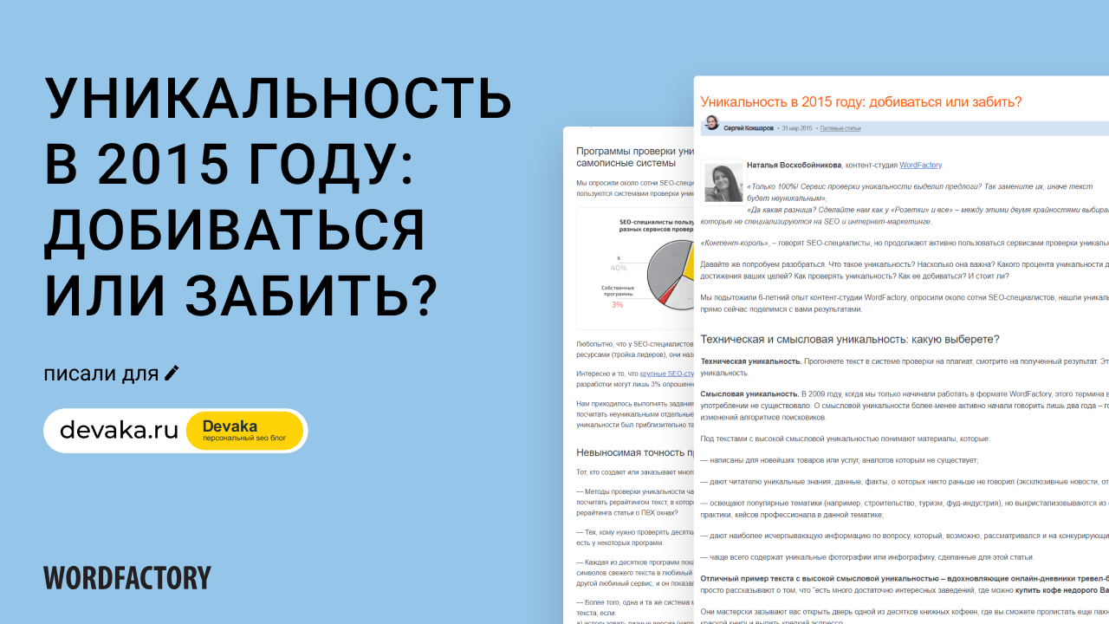
Уникальность в 2015 году: добиваться или забить?

ЧИТАТЬ СТАТЬЮ

